Profilaktyka Kominowa

W związku z istniejącym na rynku kiepskim materiałem energetycznym i nie umiejętne stosowanie go w gospodarstwach jest duża szansa samo zapłonu komina poprzez nagromadzenie cząstek stałych na ścianach kominowych tworząc „smołę”.
Jak i brak wiedzy właściciela czy użytkownika , co do efektywnego działania swojej instalacji .
- po modernizacji (ocieplenie budynku ,wymiana okien ,zmiana kotła na nowszy)
Efektem jest zmiana procesu spalania materiałów energetycznych .
Okazuje się że jest palone na niskich temperaturach ,co prowadzi do wytwarzania ciężkiej wody ,obciążania pyłów i cząstek wydobywających się przez komin na zewnątrz budynku.
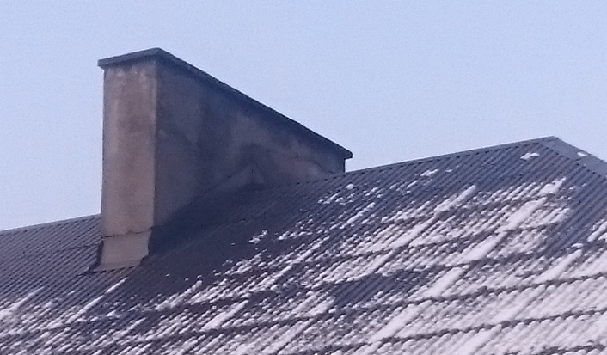
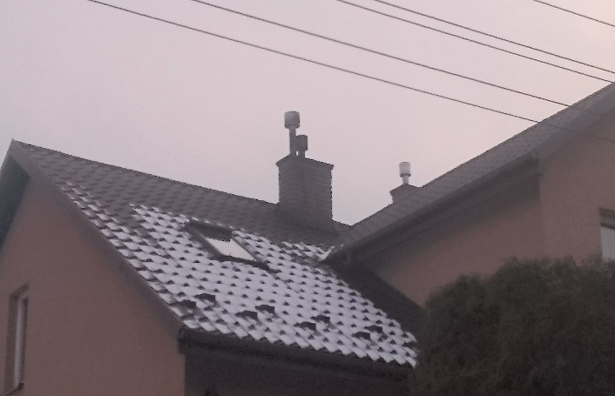
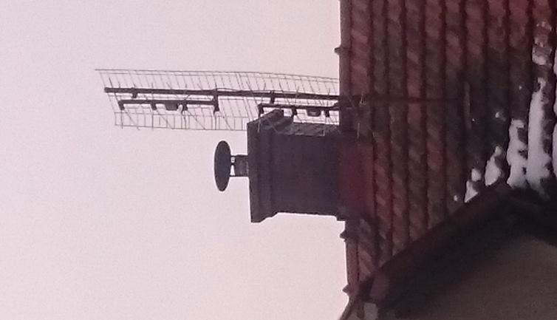
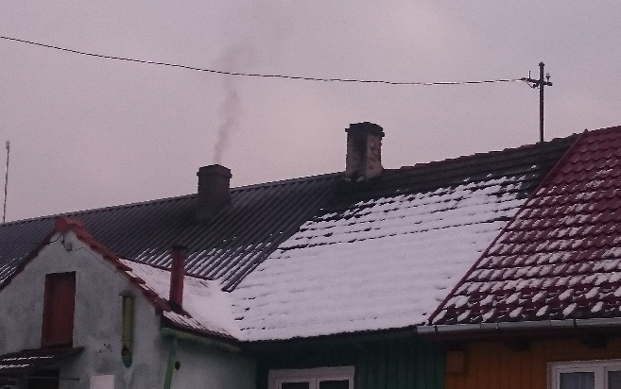
Zimą podczas braku ocieplonego komina ,spaliny stygną szybciej co powoduje oklejanie komina smołą.

